PLAZAS DE COMERCIALIZACIÓN DE GANADO DE JONGOVITO Y DEL MERCADO, LOS DOS PUENTES, CUENTAN CON SISTEMA DE VIDEO VIGILANCIA DVR
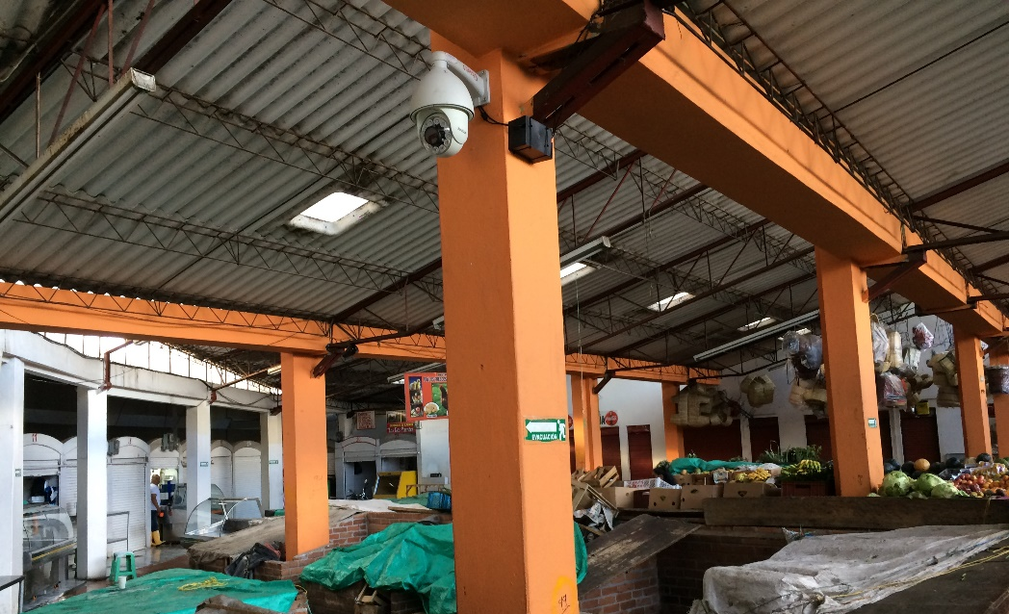
La Alcaldía de Pasto a través de la Dirección Administrativa de Plazas de Mercado del Municipio realizó la instalación de 11 cámaras de seguridad fijas y tipo domo, que funcionarán con un circuito cerrado que podrá ser monitoreado por la Policía Metropolitana de Pasto, así lo dio a conocer la Directora Administrativa de Plazas de Mercado, Blanca Luz García, quien dijo que esta iniciativa tiene el propósito de brindar seguridad y un mejor servicio a los usuarios internos y externos de estos sitios.
“Está en una inversión muy positiva, evita que se generen hurtos en el interior y exterior de nuestras plazas de mercado, y podrá se monitoreado las 24 horas del día”, enfatizó García Pantoja.
Los usuarios que laboran al interior de la plaza de mercado los Dos Puentes expresaron su satisfacción y beneficios con la instalación de cuatro dispositivos. José Gabriel Ruano trabajador durante muchos años en esta plaza, indicó que “es grandioso lo que se ha hecho, así nos beneficiamos todos los usuarios, para evitar robos, riñas, disputas. Esperamos que también se ejecute, con la ayuda de la tecnología, el nuevo código nacional de policía y convivencia”.
Las otras 7 cámaras tipo domo fueron instaladas en plaza de comercialización de ganado de Jongovito y serán un complemento del mejoramiento que se ha realizado en este lugar, conjuntamente con otras obras de mantenimiento de estas instalaciones.
La próxima instalación de este tipo de sistemas de video vigilancia se realizará en los próximos días en la plaza de mercado de El Tejar, para donde están destinadas 18 cámaras d vigilancia.
Información: Directora Administrativa de Plazas de Mercado, Blanca Luz García Mera. Celular: 3113819128

Somos constructores de paz

EN CUBIJAN BAJO Y ALTO, SE REALIZÓ MINGA AMBIENTAL EN FAVOR DE LA MICROCUENCA MIRAFLORES

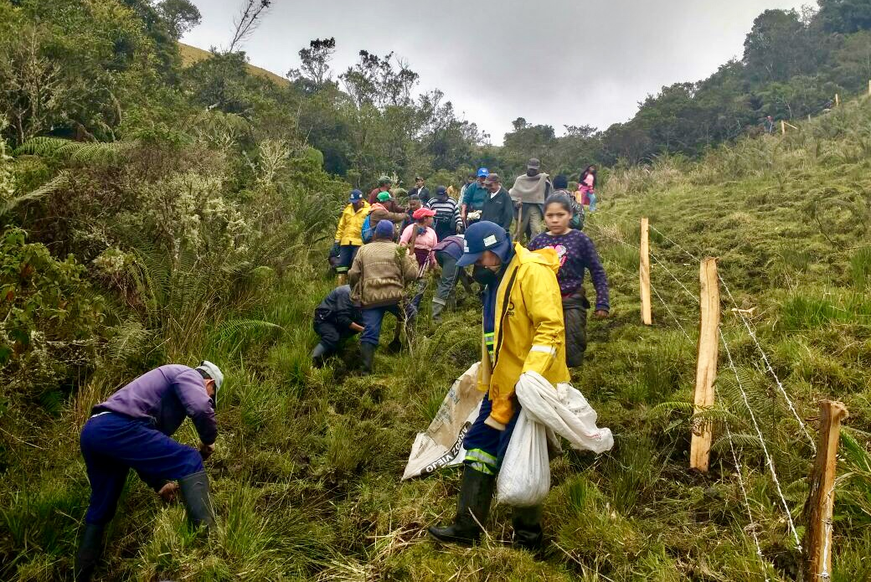

La Alcaldía de Pasto a través de la Secretaría de Gestión Ambiental en coordinación con las Juntas de Acueducto de Cubijan Bajo y Cubijan Alto, EMPOPASTO SA ESP y Parques Nacionales Naturales de Colombia, realizaron minga de aislamiento y establecimiento de coberturas vegetales para aportar en la conservación de la Microcuenca Miraflores, ubicada en la vereda Cubijan Alto del corregimiento de Catambuco, fortaleciendo de esta manera los proyectos: Protección y conservación de la ronda hídrica del río Pasto y sus principales afluentes "Somos Río Pasto" y el proyecto estratégico "Un Millón de Árboles para la Vida".

La importancia de esta actividad se centra en la conservación y protección del abastecimiento de agua que surge desde la Laguna Negra, mediante la quebrada Piquisiqui la cual abastece a diferentes acueductos que desembocan en el Río Pasto.

En esta minga se sembraron 700 árboles de las especies Colla, Cajeto, Charmuelan, Mano de Oso, Mate, Cúcharo y Pelotillo, permitiendo así el reconocimiento estratégico del "recurso agua"y su estrecho relacionamiento con el clima y los usos del suelo, garantizando a futuro un manejo equitativo del agua y el territorio, tal como lo estipulado en Plan de Desarrollo Municipal "Pasto Educado Constructor de Paz".

Información: Secretario Gestión Ambiental Jairo Burbano Narváez. Celular: 3016250635 jabuisa@hotmail.com
Somos constructores de paz

INSTITUTO COLOMBIANO DE ANTROPOLOGÍA E HISTORIA ORDENA PROTECCIÓN DEL PATRIMONIO ARQUEOLÓGICO EN LA PLAZOLETA DE LA IGLESIA DE LA CATEDRAL
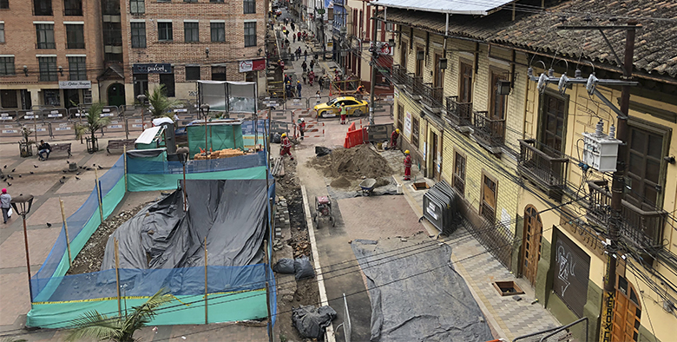
La Alcaldía de Pasto, a través de Avante SETP informa a la comunidad que el Instituto Colombiano de Antropología e Historia - ICANH; mediante la Resolución No. 161 del 19 de julio de 2018, con el fin de ejecutar las medidas necesarias para garantizar la protección del Patrimonio Arqueológico de la Nación, ordenó la suspensión de obras y/o remociones dentro de la zona de la plazoleta de la Iglesia Catedral, donde se reportó, en el mes de mayo un hallazgo fortuito de restos óseos en el marco de las obras adelantadas.
El gerente de la entidad Jairo López manifestó el compromiso por parte de Avante SETP para salvaguardar el patrimonio arqueológico estableciendo las medidas protección requeridas por el Instituto en la zona del hallazgo, al tiempo que se garantizará la seguridad en la obra así como la puesta en servicio de los tramos terminados.
Avante SETP da un parte de tranquilidad a los comerciantes del sector y comunidad en general, la entidad tomará las medidas necesarias para no generar traumatismos a la comunidad.
Información: Gerente Avante Jairo López Rodríguez. Celular: 3233179821

Somos constructores de paz

ABIERTAS LAS INSCRIPCIONES PARA EL DIPLOMADO “INCIDENCIA, PARTICIPACIÓN POLÍTICA Y CONSTRUCCIÓN DE PAZ”

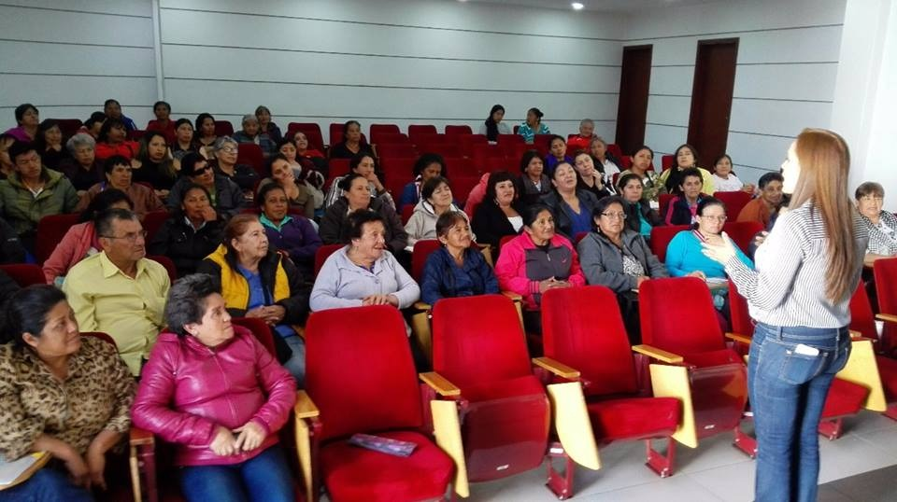

La Secretaría de las Mujeres, Orientaciones Sexuales e Identidades de Género de la Alcaldía de Pasto busca promover el empoderamiento y adquisición de habilidades sociales en las mujeres del municipio, a través de Escuelas de liderazgo y formación. En este sentido se abren inscripciones al Diplomado “Incidencia, Participación Política y Construcción de Paz” en convenio con la Agencia de Desarrollo Local - ADEL y la Universidad Mariana.

El diplomado contará con cuatro módulos que tendrán las siguientes temáticas: Política Pública, Mujeres y Género, Democracia, Gobernabilidad Democrática y Gobernanza, Roles de Género, Relaciones de Poder, Violencias Basadas en Género - VBG y Economía solidaria bajo la perspectiva de enfoque de género.

El proceso de inscripción se desarrollará desde el 23 de julio al 10 de agosto del 2018 en la Secretaría de las Mujeres, Orientaciones Sexuales e Identidades de Género ubicada en la carrera 28 # 16 – 05, Alcaldía de Pasto sede San Andrés – Rumipamba. Las inscritas deben cumplir con los siguientes requisitos:

- Fotocopia de cédula

- Certificado de la organización que representa/integra como lideresa

- Propuesta que mencione los resultados que se quieren conseguir para el fortalecimiento de la organización social que representa/integra, según los conocimientos adquiridos en el marco del diplomado.

Las 30 mujeres inscritas para el diplomado contarán con un acompañamiento directo desde esta dependencia en el proceso posterior de réplica con su organización social.

Información: Karol Eliana Castro Botero, Secretaría de las Mujeres, Orientaciones Sexuales e Identidades de Género, celular 3132943022
Somos constructores de paz

JORNADA DE SENSIBILIZACIÓN EN PREVENCIÓN DE VBG Y LEY 1257 DE 2008, CON MUJERES DE LA CORPORACIÓN ‘ABRIENDO CAMINOS’

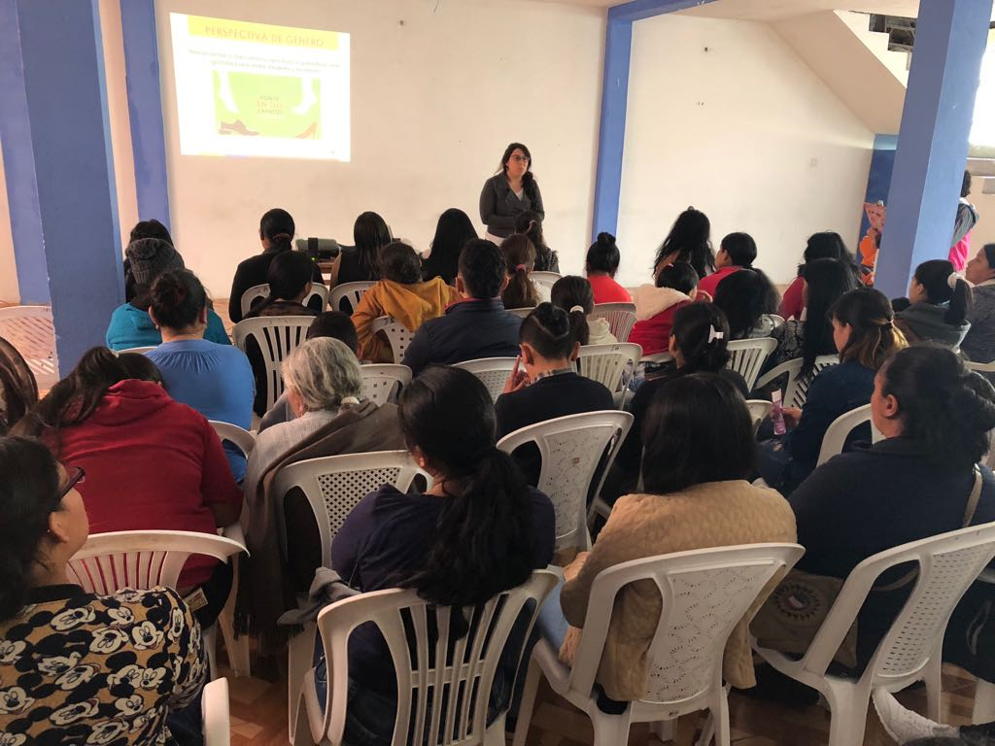

La Secretaría de las Mujeres, Orientaciones Sexuales e Identidades de Género de la Alcaldía de Pasto, continúa con las jornadas de sensibilización sobre prevención de Violencia Basada en Género – VBG y la Ley 1257 de 2008. Estas actividades se realizan como estrategia para impulsar el restablecimiento de derechos de las mujeres para evitar la violencia y discriminación.

En esta ocasión, las participantes fueron mujeres pertenecientes a la Corporación ‘Abriendo Caminos’ del corregimiento de San Fernando corredor oriental, quienes recibieron información sobre la Ruta de Atención a mujeres víctimas de Violencia Basada en Género – VBG y de las vías de prevención de la violencia en su territorio.

Finalmente se socializó de manera general la Ley 1761 de 2015, dirigida a caracterizar el feminicidio como un delito autónomo, para garantizar la investigación y sanción de las violencias contra las mujeres por motivos de género y discriminación, en lo referente a brindar una atención integral, que procure la protección de la víctima y la judicialización posterior del agresor por parte de la entidad competente.

Información: Karol Eliana Castro Botero, Secretaría de las Mujeres, Orientaciones Sexuales e Identidades de Género, celular 3132943022
Somos constructores de paz

CULMINÓ DIPLOMADO EN GESTIONES PÚBLICAS POR LA PAZ DIRIGIDO A ORGANIZACIONES COMUNALES Y COMUNITARIAS DEL MUNICIPIO
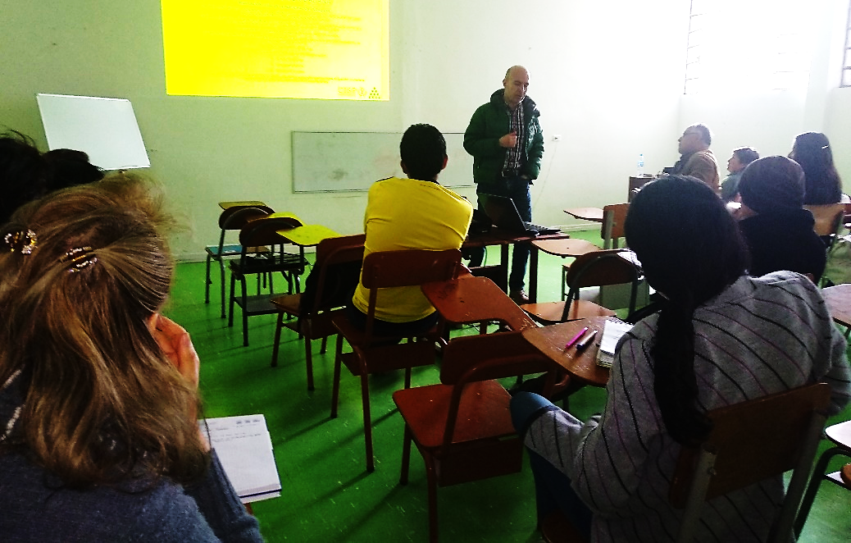

La Alcaldía de Pasto a través de la Secretaria de Desarrollo Comunitario y en alianza con la Fundación Proinco y la Escuela Superior de Administración Pública ESAP, finalizó el diplomado de 120 horas en Gestión Pública por la Paz que tuvo como propósito formar y cualificar a organizaciones comunales, comunitarias y sociales del municipio.

Mercedes Pinchao Castro docente y líder comunitaria afirmó, “este diplomado me ha brindado elementos que a pesar de la experiencia que he tenido en el trabajo con los niños, jóvenes y adultos me aclaró muchos temas. Fortaleciendo aspectos claves para poder liderar una comunidad y sobre todo en el tema de la paz, donde todos los colombianos necesitamos la reconciliación. Agregó que estos espacios permiten identificar las problemáticas de cada sector desde el punto de vista organizativo y ser portadores de soluciones, además de empoderar y crear escuela para nuevos líderes.

La Secretaría de Desarrollo Comunitario comprometida con la comunidad seguirá con este proceso de formación fortaleciendo la organización, liderazgo y participación de los dirigentes en el municipio, con el fin de contribuir al desarrollo de la comunidad, una de las metas del pacto cinco del Plan de Desarrollo “Pasto Educado Constructor de Paz”.

El programa facilitó conocimientos básicos en los temas de desarrollo de capacidades para la gestión del desarrollo y derechos humanos, los acuerdos de paz entre el Gobierno Nacional y las Fuerzas Armadas Revolucionarias de Colombia FARC, gestión de proyectos en el marco del post conflicto, igualmente en planeación del territorio municipal, enfoque diferencial infancia genero étnico y LGTBI, transparencia en la administración pública y rendición de cuentas y participación ciudadana.

Información: Secretaria de Desarrollo Comunitario, Paula Andrea Rosero Lombana. Celular: 3017833825
Somos Constructores de Paz

JORNADA DE “CENTRO DE ESCUCHA Y ENRUTAMIENTO PARA POBLACIÓN HABITANTE DE CALLE Y EN CALLE”

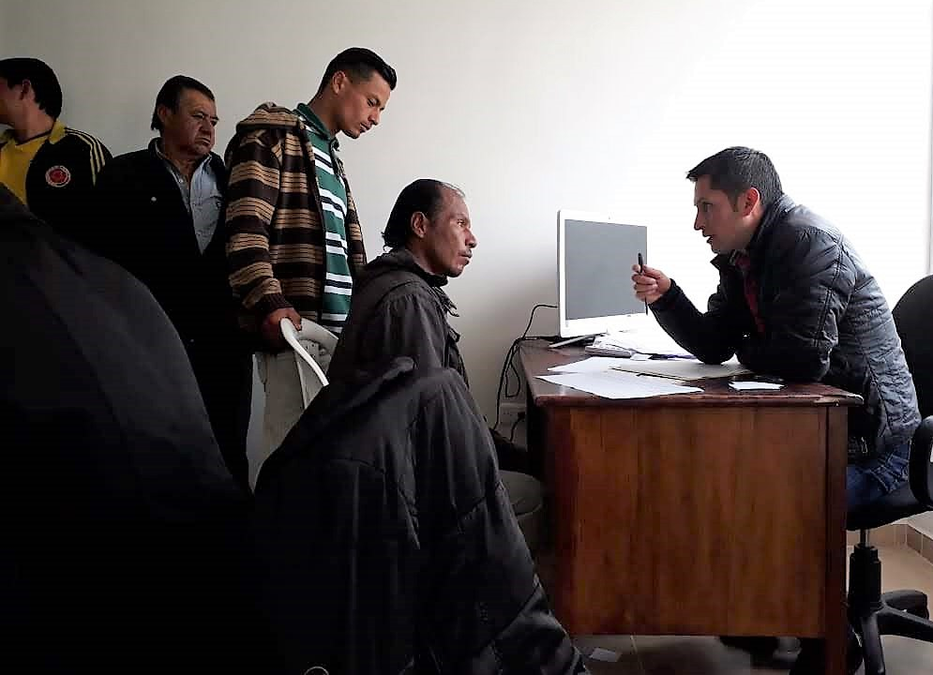

El programa Pasto, Territorio Educado en Protección de Derechos e Inclusión de Habitantes de Calle y en Prevención de Dinámicas de Calle, contemplado en el plan de desarrollo Municipal “Pasto educado Constructor de Paz”, en su componente, Inclusión Social para Cerrar Brechas, ejecutó jornada de Centro de Escucha y Enrutamiento para población habitante de calle y en calle, con el fin de atender las necesidades y requerimientos de esta población.

En la jornada participaron 23 personas quienes comentaron sus necesidades por medio del diligenciamiento de “hoja de primer contacto”, formato de entrevista por medio del cual se conoce las causas de habitabilidad en calle, y de esta manera el equipo profesionales del programa de atención integral a población habitante de calle y en calle, inicia un proceso de cumplimiento en cuanto a la garantía del acceso a lo solicitado por la población, realizando gestiones para procesos como: documento de identificación, afiliación a salud, ingreso a educación formal, centro de acogida, entre otros; permitiendo en este sentido la consolidación de acciones a través de la articulación y fortalecimiento de redes entre instituciones.

José Rafael Obando, asistente de la jornada y usuario del Centro de Acogida afirmó, “aquí nos tratan de ayudar, con lo de los documentos por eso estoy muy agradecido, con ustedes porque ustedes si están con nosotros, los habitantes de calle”

Por medio de la implementación del Centro de Escucha y Enrutamiento se pretende realizar acciones que permitan abordar las necesidades sentidas por la población atendida, de esta manera cumplir con el objetivo de desarrollar procesos de atención, convivencia y paz entre los habitantes de calle con la ciudadanía.

Información: Álvaro Javier Zarama Burbano, Subsecretario de Promoción y Asistencia Social, celular 3165774170.
Somos Constructores de Paz

ESTE 3 DE AGOSTO, MUESTRA ARTESANAL ‘TEJES TELLY’
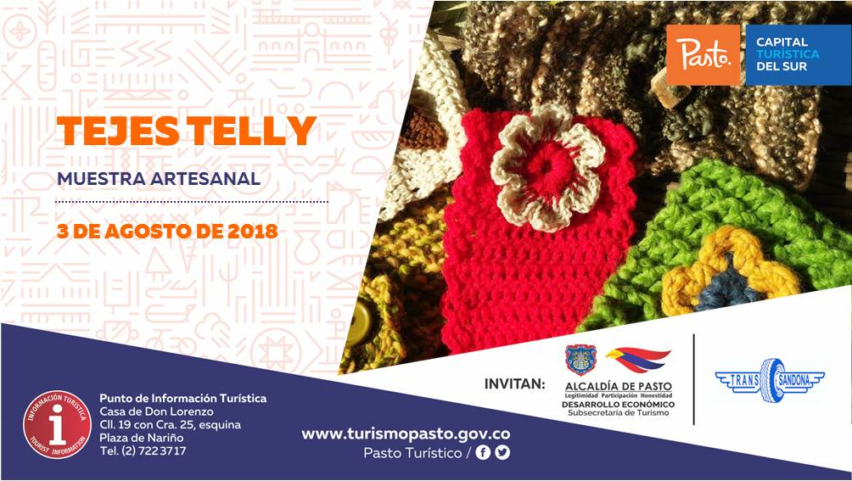

En apoyo al artesano nariñense, la Alcaldía de Pasto a través de la Secretaría de Desarrollo Económico y la Subsecretaría de Turismo, invitan a la ciudadanía en general este 3 de agosto, a la Muestra Artesanal ‘Tejes Telly ’, que se realizará en el Punto de Información Turística de Pasto.

Actividad que se realizará para que la comunidad conozca las creaciones artesanales producidas por gente emprendedora, capacitada y profesional en su labor, siendo el objetivo de poder impulsar los productos artesanales de la ciudad de Pasto.

Información: Subsecretaria Turismo, Elsa María Portilla Arias. Celular: 3014005333

Somos Constructores de Paz

ABIERTAS INSCRIPCIONES PARA LA RED DE ESCUELAS DE FORMACIÓN MUSICAL

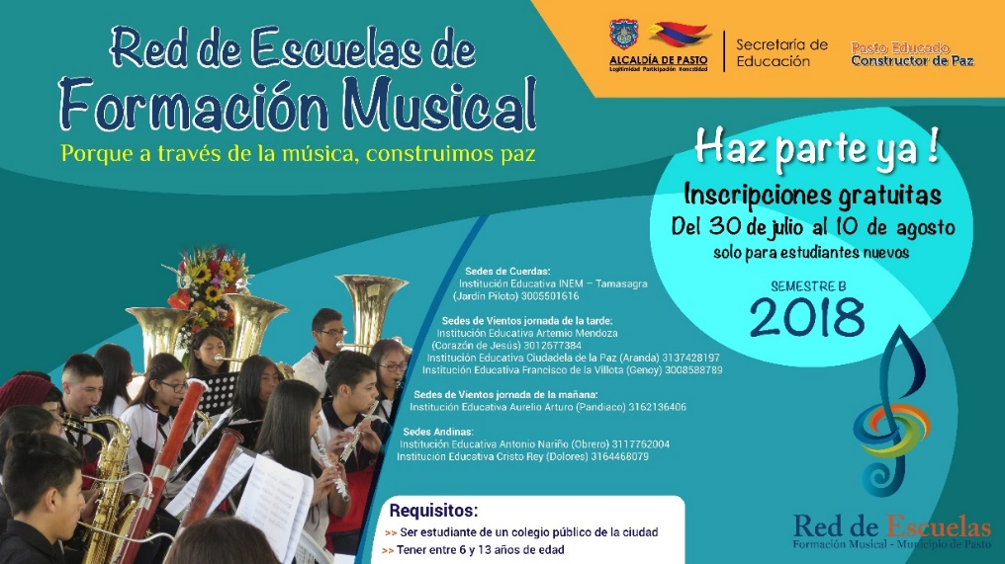

Hasta el viernes 10 de agosto, están abiertas las inscripciones para los niños entre los 6 y 13 años de edad, que deseen integrar el proyecto de la Red de Escuelas de Formación Musical liderado por la Alcaldía de Pasto a través de la Secretaría de Educación de Pasto.

Actualmente la Red de Escuelas de Formación Musical, está integrada por más de 1300 niños, niñas y adolescentes matriculados en las 17 sedes, donde reciben formación musical y humana, guiada por docentes con amplia experiencia en este campo profesional.

El director de la Red de Escuelas de Formación Musical, Albeiro Ortiz, informó que son 320 los cupos habilitados para el segundo semestre del 2018 y los interesados pueden acercarse a las sedes donde se ejecuta la iniciativa de acuerdo con el área instrumental deseada o en la sede central ubicada al respaldo de la Casa del Juego y la Ciencia.

“Un llamado puntual a quienes habitan en Aranda y barrios aledaños a la Institución Educativa Municipal Ciudadela de la Paz, porque hemos puesto en marcha un nuevo plan para poder atender a los niños, niñas y jóvenes de este sector y conformar la banda sinfónica”, subrayó el funcionario.

Quienes deseen ser parte del proyecto de la Red de Escuelas de Formación Musical, deben ser estudiantes de una Institución Educativa Pública y entregar fotocopia del documento de identidad, constancia de estudio o pantallazo del simat, 1 fotografía y 1 carpeta tipo archivador.

Sede de Cuerdas:

Institución Educativa INEM – Tamasagra (Jardín Piloto) 3005501616

Sedes de Vientos jornada de la mañana:

Institución Educativa Aurelio Arturo (Pandiaco) 3162136406

Sedes de Vientos jornada de la tarde:

Institución Educativa Artemio Mendoza (Corazón de Jesús) 3012677384

Institución Educativa Ciudadela de la Paz (Aranda) 3137428197

Institución Educativa Francisco de la Villota (Genoy) 3008588789

Sedes Andinas:

Institución Educativa Antonio Nariño (Obrero) 3117762004

Institución Educativa Cristo Rey (Dolores) 3164468079

Información: Director Musical Red de Escuelas de Formación Musical, Albeiro Ortiz. Celular: 3168282408

Somos constructores de paz

TERCERA ENTREGA DE INCENTIVOS PROGRAMA “MÁS FAMILIAS EN ACCIÓN”
MODALIDAD GIRO
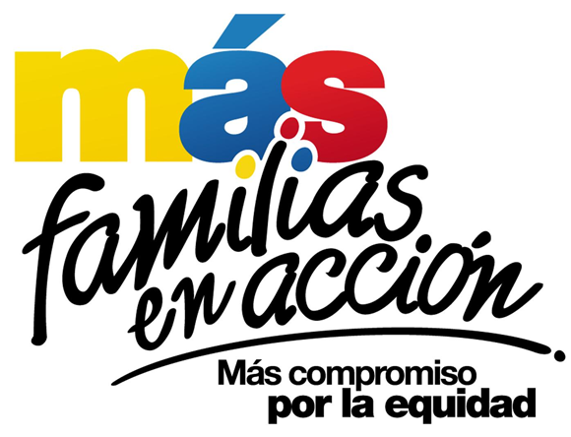

La Alcaldía de Pasto, a través de la Secretaría de Bienestar Social, informa a los beneficiarios del programa “Más Familias en Acción”, quienes aún no hayan recibido el incentivo en la modalidad de GIRO, que hasta el próximo 8 de agosto estarán habilitados los siguientes puntos BALOTO para poder recoger el beneficio:
NOMBRE DEL PUNTO | DIRECCIÓN | Horario de atención | Días de trabajo
ÉXITO CENTRO PASTO | CL 18 # 26 - 40 CENTRO (HORARIO DE 9:00 A 13:00 - 14:00 A 19:00) | 10:00 am - 4:00 pm | Lunes -sábado
DROGUERÍAS PASTEUR | CL 18 A 4 E 31 BARRIO LORENZO (HORARIO DE 8:00 A 22:00 JC) | 10:00 am - 4:00 pm | Lunes -sábado
ÉXITO PANAMERICANA PASTO | CL 2 22 B 96 BARRIO AVENIDA PANAMERICANA (HORARIO DE 9:00 A 13:00 - 14:00 A 18:00) | 10:00 am - 4:00 pm | Lunes -sábado
CENTRO ESPECIALIZADO VIA - METRO PASTO | CENTRO COMERCIAL UNICENTRO METRO LOCAL 5 BARRIO AURORA (HORARIO DE 9:00 A 13:00 - 14:00 A 19:00) | 10:00 am - 4:00 pm | Lunes -sábado
VARIEDADES ANHYYA | CR 3 B 21 B 37 BARRIO SANTA BARBARA | 10:00 am - 4:00 pm | Lunes -sábado
DROGUERÍA SANTA LUCIA PASTO | CR 24 19 87 CENTRO | 10:00 am - 4:00 pm | Lunes -sábado
DISTRIBUCIONES DE INMEDIATO | CR 6 16 B 50 LC 120 B BARRIO TERMINAL (HORARIO 8:00 - 20:00 JC) | 10:00 am - 4:00 pm | Lunes -sábado

Únicamente podrá recibir el incentivo, el titular presentando su cédula de ciudadanía original.
Se recuerda que el pago de incentivos corresponde al período comprendido entre febrero y marzo de 2018, y está dirigido a mejorar la calidad de nutrición de los niños y niñas menores de 6 años de edad, y a fomentar la asistencia y permanencia de niños, niñas y adolescentes en el sistema escolar, desde el grado transición al grado once.
Información: Álvaro Javier Zarama Burbano, Subsecretario de Promoción y Asistencia Social, celular 3165774170,
Somos Constructores de Paz

ABIERTAS INSCRIPCIONES PARA LOS TALLERES DE HABILIDADES PARA LA VIDA “CONSTRUYENDO MI CAMINO” DIRIGIDO A BENEFICIARIOS DEL PROGRAMA JÓVENES EN ACCIÓN

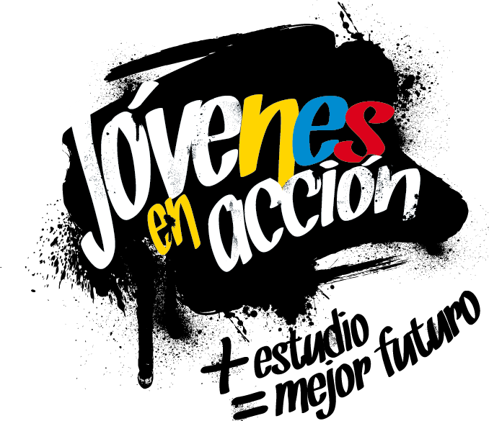

La Alcaldía de Pasto a través de la Secretaría de Bienestar Social y el programa Jóvenes en Acción informa a los estudiantes del SENA y de la Universidad de Nariño beneficiarios del programa que, desde el 23 de julio de este año, estará habilitado el link de inscripción al módulo presencial para los talleres de habilidades para la vida “Construyendo Mi Camino”.

Se recuerda que una de las responsabilidades del estudiante es participar en todas las actividades que sean convocados por el programa, el cual está estipulado en el Manual Operativo, en su sexta versión, resolución 01511 del 22 de mayo 2017, “el incumplimiento de sus responsabilidades puede poner en riesgo la permanencia el programa”.

Dichos talleres iniciarán el mes de agosto, el estudiante debe verificar si está convocado para este proceso en el siguiente link: http://bit.ly/2rtfjpz, (tener en cuenta que el siguiente link se habilitará a partir del 23 de julio), una vez verificado si está convocado inscribirse en el link: http://hpvjea.prosperidadsocial.gov.co

Para mayor información, puede acercarse a la oficina de enlace municipal ubicada en la carrera 26 sur, barrio Mijitayo- antiguo Inurbe, o comunicarse al teléfono 7234326 EXT 3012. Las preguntas o inquietudes serán recepcionadas al correo: jovenesenaccionsbs@gmail.com.

Información: Subsecretaria de Gestión y Proyectos, Magaly Arteaga Romero, celular 3166291147

Somos constructores de paz

Oficina de Comunicación Social
Alcaldía de Pasto

